Use case: Kiểm duyệt tuyển dụng
- Biểu đồ trình tự
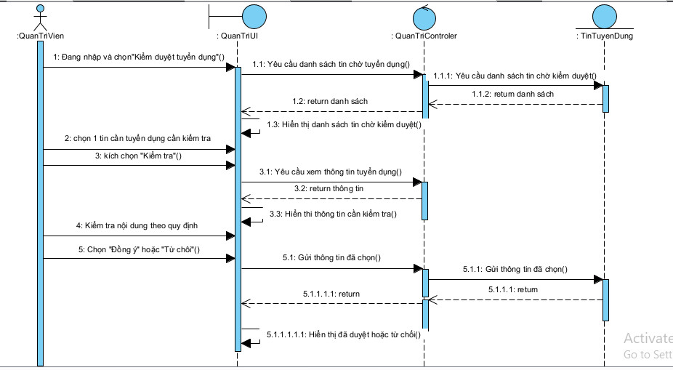
-Biểu đồ lớp
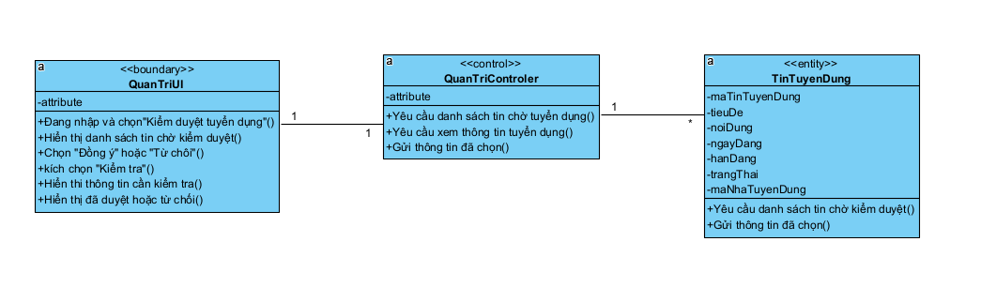
- Biểu đồ hoạt động
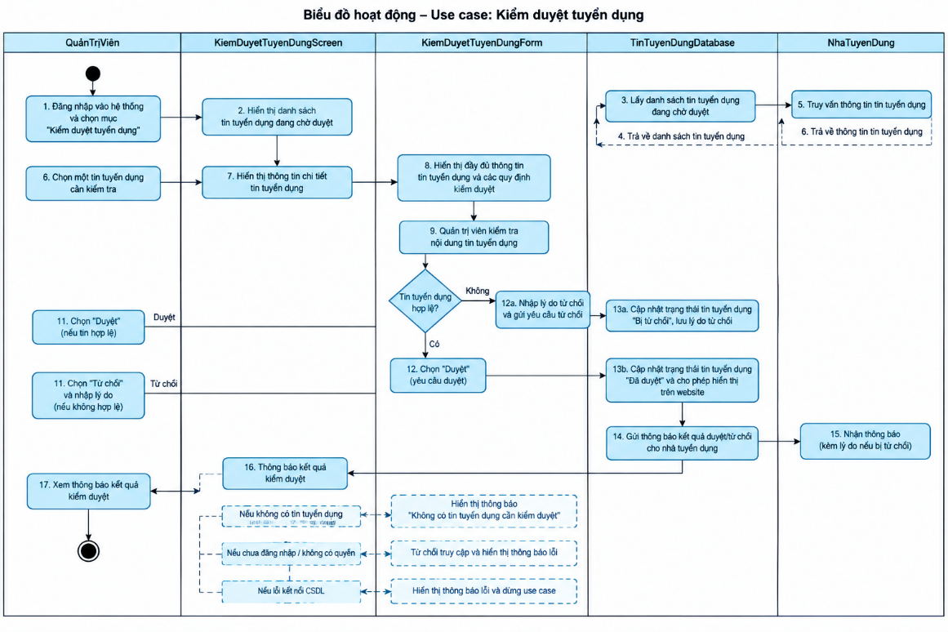
Use case: Thống kê hệ thống
- Biểu đồ trình tự
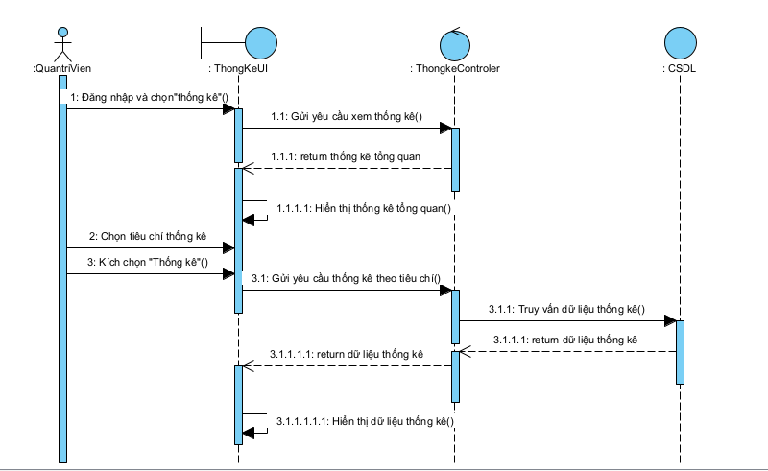
- Biểu đồ lớp
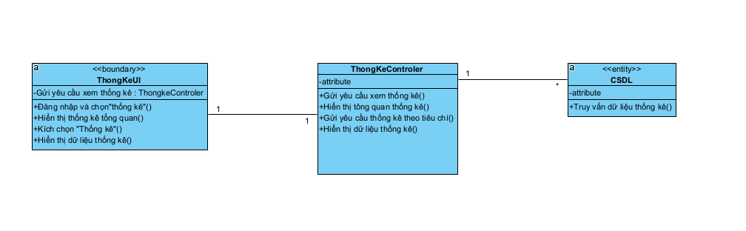
- Biểu đồ hoạt động
